Гумирова Алена гр.2.2
Задание 1
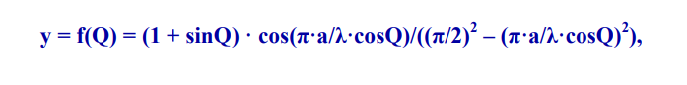
Блок-Схема данная в условии задачи
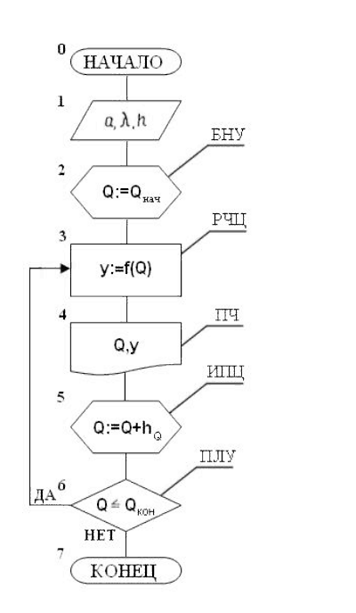
Так как для организации циклического вычислительного процесса в качестве параметра выбран аргумент функции, изменяющейся по следующей рекуррентной зависимости:
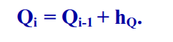
То у данной структуры блок-схемы нет способа реализации в Pascal, так как в цикле с параметром (for) шаг соответствует лишь значениям 1 и -1
Чтобы мы могли изменить шаг на h используем цикл с предусловием (while), либо цикл с постусловием(repeat)
Решение с while
Блок схема
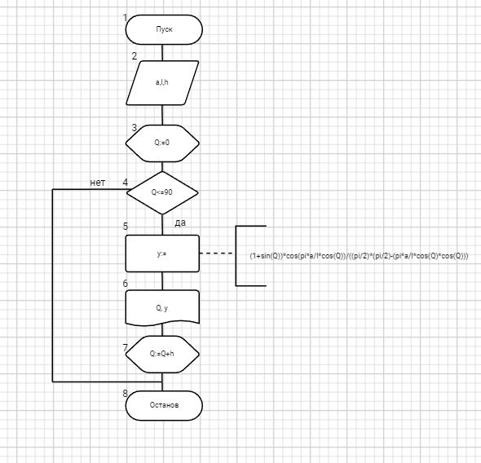
Программа
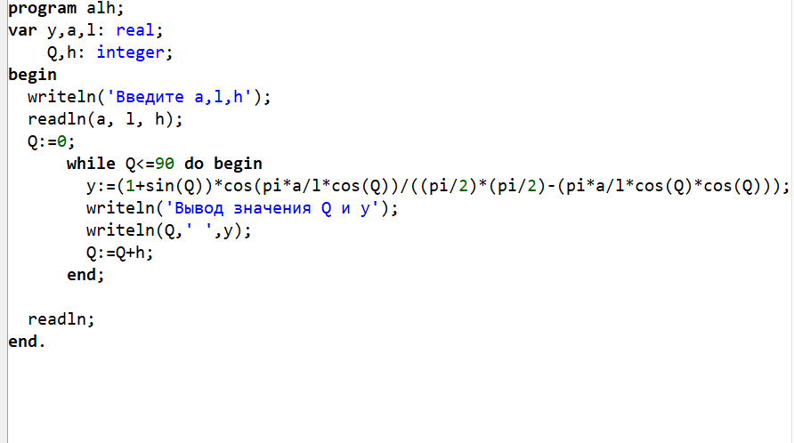
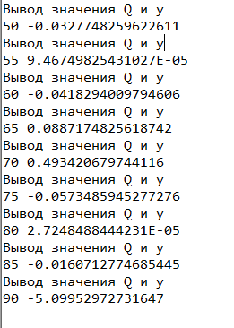
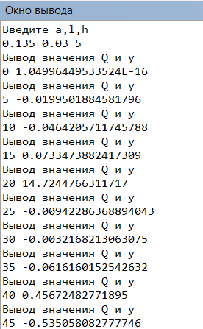
Полученные значения

Решение с циклом repeat
Блок-схема
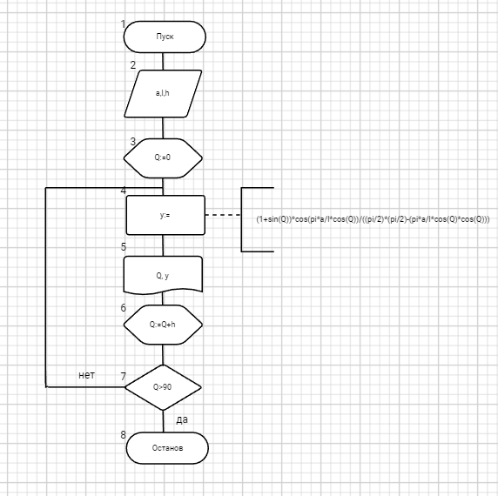
Программа
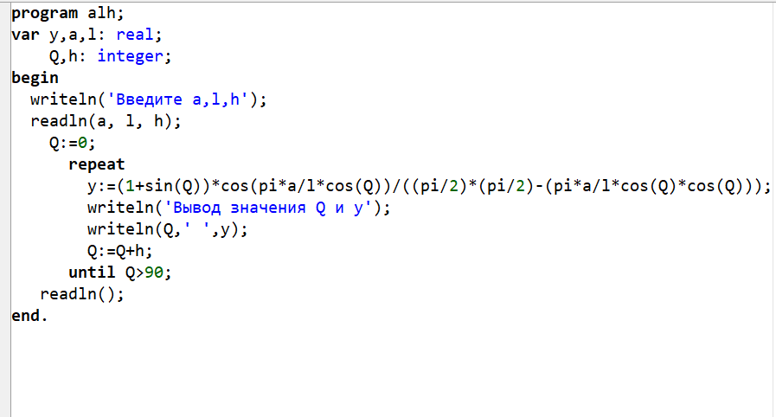
Полученные значения
